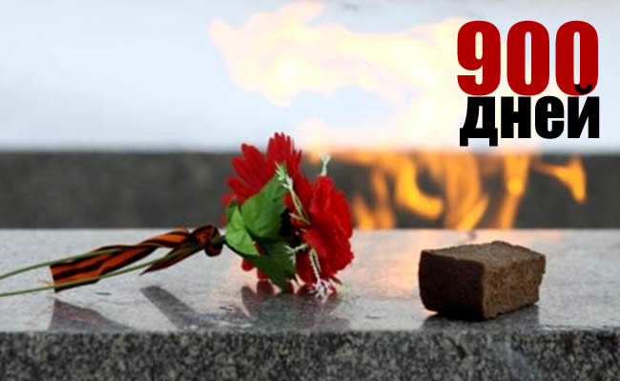

**БЛОКАДА ЛЕНИНГРАДА**

**длилась**

**с 8 сентября 1941**

**по 27 января 1944 года**

**Блокада Ленинграда - это неслыханное испытание человека на человечность, достоинство, любовь к близким, сострадание, сердечность. Эти испытания были ежедневными, страшными, потому что голод представить вообще невозможно, не пережив его…**

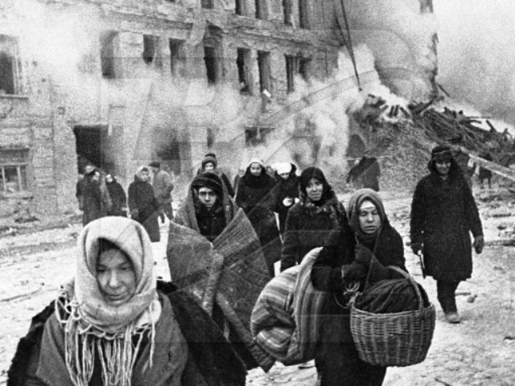

**На момент установления блокады в городе находилось 2 миллиона 544 тысячи человек, в том числе около 400 тысяч детей. Кроме того, в пригородных районах, то есть тоже в кольце блокады, осталось 343 тысячи человек. В сентябре, когда начались систематические бомбардировки, обстрелы и пожары, многие хотели выехать, но пути уже были отрезаны.**

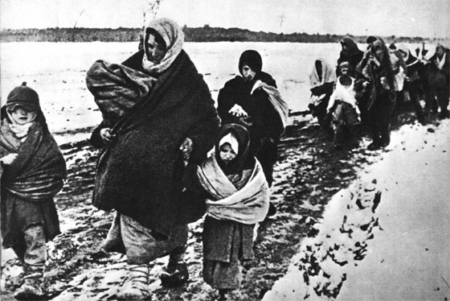

**Дорога жизни**

**Для подвоза продовольствия и боеприпасов оставалась единственная коммуникация - по Ладожскому озеру. К началу войны оно было мало освоено и практически не изучено.**

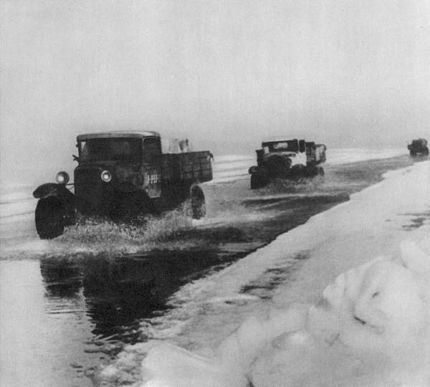

**Она - как легенда,   
как песня, как знамя.  
У этой дороги не будет конца -  
Она навсегда пролегла через память,  
Навеки прошла через наши сердца.** Анатолий Молчанов

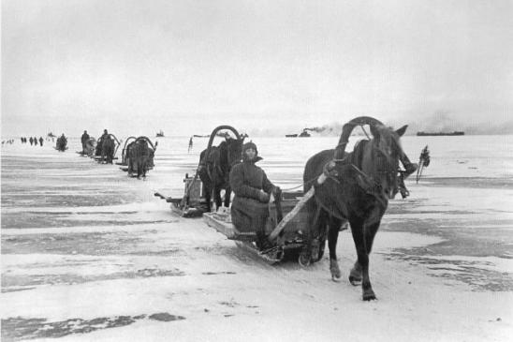

**Но город жил и боролся. Заводы продолжали выпускать военную продукцию. Голодные измученные люди находили в себе силы работать. Мужчины, женщины и подростки стояли у станков.**

**К 27 января 1944 года войска Ленинградского и Волховского фронтов взломали оборону 18-й немецкой армии, разгромили её основные силы и продвинулись на 60 километров в глубину. Видя реальную угрозу окружения, немцы отступили. С освобождением Пушкина, Гатчины и Чудово блокада Ленинграда была полностью снята.**

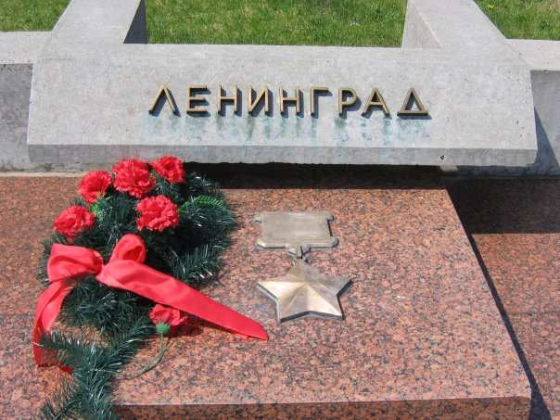

**За годы блокады погибло от 400 тыс. до 1 млн. человек. Причем только 3% из них от бомбежек, артобстрелов и т.д., а остальные 97% от голода.**

**125 блокадных грамм**

**Не шумите вокруг - он дышит,**

**Он живой еще, он все слышит...**

**Как из недр его вопли: "Хлеба!" -**

**До седьмого доходят неба...**

**Но безжалостна эта твердь.**

**И глядит из всех окон - смерть.**

*Анна Ахматова*